Задание 2.
Дать ответы на поставленные вопросы (на каждый ответ не более трех печатных листов).

- Параметры и классификации пожаров

Пожар может возникнуть в любом месте и в любое время, и чтобы его предотвратить вовремя, следует помнить основные признаки начинающего пожара:
– запах гари;
– появление дыма;
– отблески пламени;
– потрескивание горящих предметов;
– запах горящей резины;
– электрические лампочки горят в пол накала или гаснут совсем.
К основным параметрам развития пожара относят:
– продолжительность пожара;
– площадь пожара;
– температуру пожара;
– скорость распространения пожара;
– скорость выгорания горючих веществ и материалов;
– интенсивность газообмена;
– интенсивность или плотность задымления;
– теплота пожара;
– приведенная теплота пожара.
Скоростные параметры развития пожара:
– линейная скорость распространения пламени;
– скорость роста площади пожара;
– скорость роста периметра пожара;
– скорость роста фронта пожара.
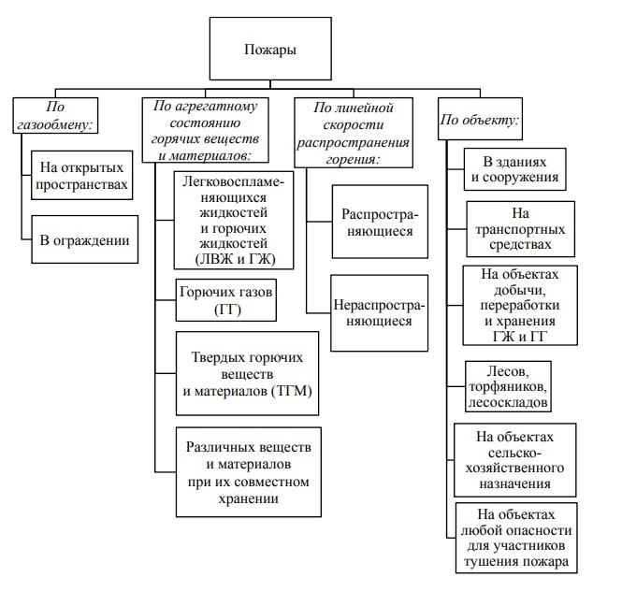
Классификация пожаров

- Прогнозирование аварий на пожароопасных объектах.

Обстановку в зоне принято оценивать показателями, которые могут быть разделены на две группы:
– показатели, непосредственно характеризующие инженерную обстановку;
– показатели, определяющие объем аварийно-спасательных работ и жизнеобеспечения населения.
Для прогнозирования обстановки на пожаровзрывоопасных объектах рекомендуется на план объекта нанести зоны с радиусами, соответственно равными DРф = 100; 50; 30; 20; 10 кПа.
При оперативном прогнозировании можно выделить четыре зоны разрушений:
– полных разрушений (DРф > 50 кПа);
– сильных разрушений (30 < DРф < 50 кПа);
– средних разрушений (20 < DРф < 30 кПа);
– слабых разрушений (10 < DРф < 20 кПа).

